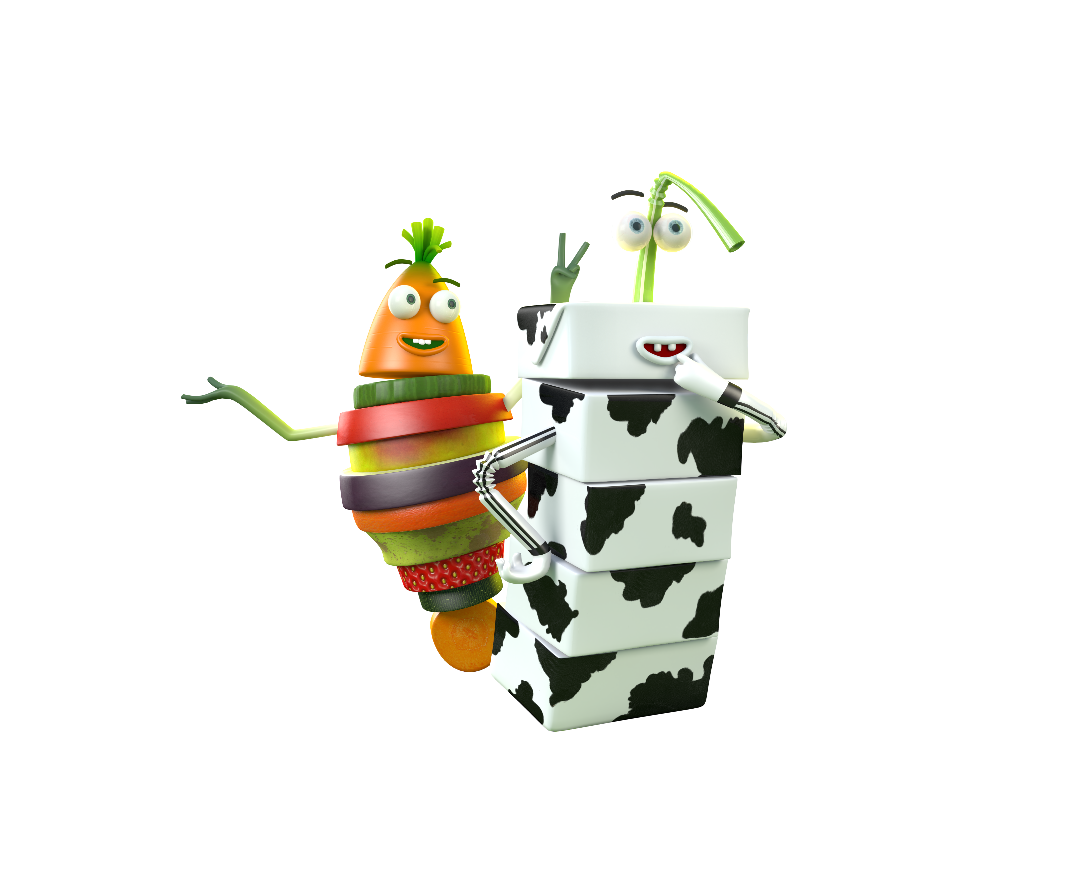
Groenten, fruit en melk op school!

Beste ouder,

Een gezonde levensstijl vinden we als school heel belangrijk en we dragen er graag ons steentje aan bij. Dat doen we onder andere via het project Oog voor Lekkers.

… dag (vul de vaste groente-/fruit- en/of melkdag of -dagen in) is fruit-/groente-/melkdag (schrap wat niet past) op onze school! En hierbij hebben we uw hulp nodig: we vragen aan alle ouders om op die dag een stuk fruit/groente en/of melk (schrap wat niet past) mee te geven naar school. Dit wordt dan door de kinderen samen opgegeten. Op deze fruit-/groente-/melkdag (schrap wat niet past) worden er geen koeken als tussendoortje meegebracht.

Vul deze brief aan met praktische afspraken voor deelname aan Oog voor Lekkers, bv. hoe moeten de stukken fruit/groenten meegegeven worden (al gewassen en geschild?), richtlijn enkel ongezoete, witte melk, oproep voor vrijwilligers om te helpen met schillen en snijden,…

Door één keer per week fruit/groente en/of melk aan te bieden op school en hier extra aandacht aan te besteden in de klas zetten we alvast een stap in de goede richting!

Maar we gaan liefst nog verder: met Oog voor Lekkers willen we leerlingen motiveren om van fruit en groenten eten en melk drinken een dagelijkse gewoonte te maken. Ouders spelen hierin een belangrijke rol! Als ouder bepaalt u voor een groot stuk wat uw kind eet. U kunt uw kind motiveren om meer fruit en groenten te eten en melk te drinken, bijvoorbeeld door ook op andere dagen fruit, groenten of melk mee te geven naar school of door thuis zelf het goede voorbeeld te geven.

Op www.oogvoorlekkers.be vindt u tal van tips om van elke dag een fruit-/groente- en melkdag te maken!

Zo werken we samen met u aan de gezondheid van onze kinderen!

Als u nog vragen of suggesties heeft, laat ze ons dan zeker weten.

Met vriendelijke groeten,
(naam en contactgegevens van de directeur of verantwoordelijke)
